Tabulka udává přehled rozměrů univerzálních kontejnerů podle ISO normy. U speciálních kontejnerů může dojit k odchylce vnitřních rozměrů.
kontejner iso |  | vnější rozměry (mm) |  |  | vnitřní rozměry(mm)
 |  | výška | šířka | délka | výška | šířka. | délka
1a | 40' | 2438 | 2438 | 12192 | 2197 | 2330 | 11998
1aa | 40' | 2591 | 2438 | 12192 | 2350 | 2330 | 11998
1c | 20' | 2438 | 2438 | 6058 | 2197 | 2330 | 5867
1cc | 20' | 2591 | 2438 | 6058 | 2350 | 2330 | 5867
Kontejnery různých výrobců se v některých parametrech liší. Za orientační lze považovat následující přehled:

20'
nosnost: cca 28000 kg
vlastní hmotnost: 2 000 - 2 500 Kg
ložný objem : cca 30 m3

40'
nosnost: cca 26000 kg
vlastní hmotnost: 3 500 - 4 000 Kg
ložný objem : cca 60 - 70 m3
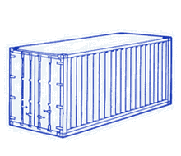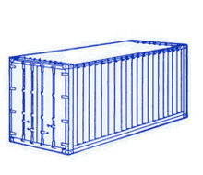

ISO 1C (20') OPEN TOP (20')

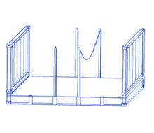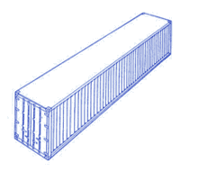
FLAT (20') ISO 1A (40')

